
Благотворительный Фонд
«Информационно-аналитический центр «Стратегия Нижний»
Нижегородская область, 603105, г. Нижний Новгород, ул. Ошарская, д. 95, пом. П3, 1 этаж
ОГРН 1115200003060ИНН 5260985158 КПП 526201001
strategiya.nizhniy@inbox.ru

Отчет
о достижении результата предоставления гранта на реализацию проекта «Университет старшего поколения»

Благотворительный Фонд «Информационно-аналитический центр «Стратегия Нижний
Проект «Университет старшего поколения»
- цель реализации проекта: Социализация людей серебряного возраста, предоставление им доступа к новым навыкам и знаниям, создание благоприятной среды для проявления активной социальной позиции и, как следствие, улучшение самочувствия и общего состояния пожилых граждан.
- размер гранта 1 159 913,20
- сроки реализации проекта 01.07.2022 – 30.09.2022
- руководитель проекта Варенкин Павел Львович

Описание содержания деятельности по проекту:
Университет старшего поколения – уникальный просветительский проект, созданный с учетом актуальных запросов людей серебряного возраста. Обучение реализовано с помощью курса из 18 видеолекций, размещенных на следующих ресурсах (YouTube, ВКонтакте, Одноклассники, Яндекс. Дзен). Психология и огородничество, здоровье и культура, компьютерная грамотность и безопасность, советы юриста и современные тренды – все видеоуроки были посвящены важным моментам, с которыми обычный пенсионер сталкивается в повседневной жизни.
Полезные лекции с актуальной информацией, ориентированные на особенности восприятия старшего поколения, помогли пенсионерам справиться со стрессом и ощутить контроль над собственной жизнью.
Представители серебряного возраста привыкли читать. На основе лекций было создано 8 информационных брошюр и 2 лифлета. Все они представлены в электронном виде и размещены в социальных сетях (ВКонтакте, Одноклассники). Из них 2 лифлета и 2 брошюры напечатаны тиражом по 5200 экземпляров, распространены в Территориальных общественных самоуправлениях.
Видеолекции и брошюры с лифлетами были распространены на аудиторию +55.
Обзор (описание) проведенных мероприятий с указанием даты, места, количества участников (запланированные (по приведенному календарному плану), фактически выполненные);
За три месяца реализации проекта было осуществлено 18 съемок видео в студии, а также в местах, наиболее полно отвечающим содержанию видеолекции. Так лекция о ландшафтном дизайне снималась в саду, а лекция об оказании первой помощи пострадавшим на берегу озера. За один месяц осуществлялось 6 съемок с привлечением эксперта, видеооператоров, звукорежиссера. Отснятый материал передавался в монтаж.
Готовые лекции размещались на четырех специализированных площадках с аудиторией +55. (YouTube, ВКонтакте, Одноклассники, Яндекс. Дзен).
Также на основе лекций были созданы брошюры на актуальные темы. Они размещались в электронном виде в двух социальных сетях (ВКонтакте, Одноклассники). Брошюры заливались со ссылками с возможностью скачивания, чтобы пожилые люди могли воспользоваться полезной информацией, не заходя в соцсети. По отзывам граждан брошюры для удобства скачивались на телефон, ими делились с друзьями и родственниками.
Деятельность проекта «Университет старшего поколения» осуществлялась в рамках гранта три месяца (с начала июля по конец сентября 2022 года). За это время несколько тысяч пожилых граждан РФ смогли обрести новые знания и опыт, узнать актуальную информацию.
Достигнутые количественные и качественные результаты реализации проекта за весь срок реализации проекта.

1. | Объем средств, дополнительно привлеченных на реализацию проекта (включая примерную оценку труда добровольцев, безвозмездно полученных  товаров, работ, услуг, имущественных прав) | тыс. руб. | 1 159 913,20
2. | Количество благополучателей проекта | чел. | 107 700
3. | Количество населения Нижегородской области, охватываемого деятельностью СО НКО при реализации проекта | чел. | 107 700

В цифрах это выражено следующим образом.
Количественные показатели по видеолекциям:
Яндекс. Дзен
Всё забываете? Посмотрите полезные упражнения, чтобы мозг не старел
https://dzen.ru/media/zhiwo/vse-zabyvaete-posmotrite-poleznye-uprajneniia-chtoby-mozg-ne-starel-62e10be570ce404502b3970a
9207
Как выиграть спор с управляющей компанией. Юрист научит
https://dzen.ru/media/zhiwo/kak-vyigrat-spor-s-upravliaiuscei-kompaniei-iurist-nauchit-62e796e4ffee004a6e53e4d9
961
Соседи не дают жить? Расскажем, как бороться и не сдаваться
https://dzen.ru/media/zhiwo/sosedi-ne-daiut-jit-rasskajem-kak-borotsia-i-ne-sdavatsia-62ea3766986f52258c58ee31
4146
Гении с ограниченными возможностями здоровья, покорившие мир
https://dzen.ru/media/zhiwo/genii-s-ogranichennymi-vozmojnostiami-zdorovia-pokorivshie-mir-62f0e810650191064f406248
332
Решили подарить квартиру? Как грамотно это сделать, чтобы совсем без дома не остаться
https://dzen.ru/media/zhiwo/reshili-podarit-kvartiru-kak-gramotno-eto-sdelat-chtoby-sovsem-bez-doma-ne-ostatsia-62fa1db573293e63d13e8cdb
269
Обзор полезных сайтов на все случаи жизни. От поиска работы до онлайн образования
https://dzen.ru/video/watch/62fc985bed351b17f962c8ee
414
Изучаем компьютерный сленг, чтобы быть на одной волне с молодым поколением
https://dzen.ru/media/zhiwo/izuchaem-kompiuternyi-sleng-chtoby-byt-na-odnoi-volne-s-molodym-pokoleniem-62ff56b12ff14c4e9bcb31c3
227
Как музыка влияет на самочувствие человека, или Что нужно послушать, чтобы взбодриться?
https://dzen.ru/media/zhiwo/kak-muzyka-vliiaet-na-samochuvstvie-cheloveka-ili-chto-nujno-poslushat-chtoby-vzbodritsia-6304c43b26532a457e0a19cb
98
Конфликт поколений. Как научиться понимать друг друга
https://dzen.ru/media/zhiwo/konflikt-pokolenii-kak-nauchitsia-ponimat-drug-druga-630781fc74b9b23f602f0d03
83
Как побороть тревожность в наше нестабильное время и вновь стать счастливым человеком
https://dzen.ru/media/zhiwo/kak-poborot-trevojnost-v-nashe-nestabilnoe-vremia-i-vnov-stat-schastlivym-chelovekom-630c99e7a5debe183d7bfae8
54
Как устроить свою личную жизнь в пожилом возрасте
https://dzen.ru/media/zhiwo/kak-ustroit-svoiu-lichnuiu-jizn-v-pojilom-vozraste-63105a498d5f5422c7a7c40f
8258
Этапы жизни и скоротечность бытия, о чем еще говорят музыкальные произведения, посвященные временам года
https://dzen.ru/video/watch/6315cf2f3e72b4022412c761
373
Принципы спасения! Как оказать первую помощь себе и другим людям
https://dzen.ru/media/zhiwo/principy-spaseniia-kak-okazat-pervuiu-pomosc-sebe-i-drugim-liudiam-63199846107dc25d4cf19d45
56
Как создать изумительный сад, применяя простые методы ландшафтного дизайна
https://dzen.ru/media/zhiwo/kak-sozdat-izumitelnyi-sad-primeniaia-prostye-metody-landshaftnogo-dizaina-631f1f956c0b2866cbab1f66
7224
Как получить красивый сад, когда ухаживать за ним нет времени
https://dzen.ru/video/watch/6321df4ec6ab2c68b96a2475
494
Нужна ли нам сегодня классическая литература, или Чем могут быть полезны произведения, написанные более 150 лет назад
https://dzen.ru/video/watch/63285b0ac792b5652a000597
397
Новые реальности, возможности и тренды в Интернете. Полный обзор для трансформации жизни. От обучения до бизнеса
https://dzen.ru/video/watch/632b11aef4977d3d1812d5ad
302
Правила безопасности в лесу, или Что делать, если вы заблудились
https://dzen.ru/media/zhiwo/pravila-bezopasnosti-v-lesu-ili-chto-delat-esli-vy-zabludilis-632d7934bf3e9757540e7778
726
YouTube
Упражнения для профилактики возрастных изменений мозга
https://youtu.be/MEyEbFJCHyM
3 939
Как грамотно действовать в спорах с управляющей компанией
https://youtu.be/Ds-PDeNzVzs
52
Как защитить себя в конфликтах с соседями
https://youtu.be/c9EMXeZ7Kc0
53
Гении с ограниченными возможностями здоровья, покорившие мир
https://youtu.be/faywnOxffUw
953
Как дарителю недвижимости обезопасить себя от возможного выселения. Советы юриста
https://youtu.be/_in_YYq6fVY
25
Обзор полезных сайтов на все случаи жизни. От поиска работы до образования онлайн.
https://youtu.be/QtzHVrHMKgI
30
Изучаем компьютерный сленг, чтобы быть с внуками на одной волне
https://youtu.be/Vj1wHcZRG_8
41
Как музыка влияет на самочувствие человека, или Что нужно послушать, чтобы взбодриться?
https://youtu.be/pxk1V3AXyT0
35
Конфликт поколений. Как научиться понимать друг друга
https://youtu.be/Xe3LEEOhlu8
30
Как побороть тревожность в нестабильное время и вновь стать счастливым человеком
https://youtu.be/-zjSRdwvVKM
78
Как устроить свою личную жизнь в пожилом возрасте
https://youtu.be/wCxRcECe0Ig
200
Времена года в музыкальных произведениях
https://youtu.be/6Vh6AwqZnp4
15
Как оказать первую помощь себе и другим людям
https://youtu.be/o5GSrSLXweU
68
Как создать изумительный сад, применяя простые методы ландшафтного дизайна
https://youtu.be/JZX-niNP6og
407
Как получить красивый сад, когда ухаживать за ним нет времени
https://youtu.be/H1B9tmMLGYU
18
Как сегодня понять и полюбить классическую литературу
https://youtu.be/xx-aIA9QSic
15
Новые реальности, возможности и тренды в Интернете
https://youtu.be/xy3p0krSmLU
30
Правила безопасности в лесу, или Что делать, если вы заблудились
https://youtu.be/qTNuFIScJ80
55

Одноклассники
Упражнения для профилактики возрастных изменений мозга
https://ok.ru/uspnn/topic/155233586247926
659
Как грамотно действовать в спорах с управляющей компанией
https://ok.ru/uspnn/topic/155250865993974
539
Как защитить себя в конфликтах с соседями
https://ok.ru/uspnn/topic/155257744062710
485
Гении с ограниченными возможностями здоровья, покорившие мир
https://ok.ru/uspnn/topic/155274209196278
535
Как дарителю недвижимости обезопасить себя от возможного выселения. Советы юриста.
https://ok.ru/uspnn/topic/155297541716214
699
Обзор полезных сайтов на все случаи жизни. От поиска работы до образования онлайн.
https://ok.ru/uspnn/topic/155303618607350
696
Сегодня тема видео – сленг. Речь идет о тех словах, которые используются в интернете.
https://ok.ru/uspnn/topic/155310827698422
1000
Как музыка влияет на самочувствие человека, или Что нужно послушать, чтобы взбодриться?
https://ok.ru/uspnn/topic/155323799894262
568
Конфликт поколений. Как научиться понимать друг друга
https://ok.ru/uspnn/topic/155330861791478
552
Как побороть тревожность в нестабильное время и вновь стать счастливым человеком
https://ok.ru/uspnn/topic/155343253797110
614
Как устроить свою личную жизнь в пожилом возрасте
https://ok.ru/uspnn/topic/155352848922870
523
Времена года в музыкальных произведениях
https://ok.ru/uspnn/topic/155366252607734
553
как оказать первую помощь себе и другим людям.
https://ok.ru/uspnn/topic/155376021534966
512
Как создать изумительный сад, применяя простые методы ландшафтного дизайна?
https://ok.ru/uspnn/topic/155390477793526
562
Как получить красивый сад, когда ухаживать за ним нет времени
https://ok.ru/uspnn/topic/155390477793526
563
Как сегодня понять и полюбить классическую литературу
https://ok.ru/uspnn/topic/155413615343862
629
Новые реальности, возможности и тренды в Интернете
https://ok.ru/uspnn/topic/155420634118390
520
Правила безопасности в лесу, или Что делать, если вы заблудились
https://ok.ru/uspnn/topic/155426469837046
2200

Вконтакте
ВК
Упражнения для профилактики возрастных изменений мозга
https://vk.com/wall-87357087_1924
351
Как грамотно действовать в спорах с управляющей компанией
https://vk.com/wall-87357087_1925
294
Как защитить себя в конфликтах с соседями
https://vk.com/wall-87357087_1926
218
Гении с ограниченными возможностями здоровья, покорившие мир
https://vk.com/wall-87357087_1927
232
Как дарителю недвижимости обезопасить себя от возможного выселения. Советы юриста.
https://vk.com/wall-87357087_1928
202
Обзор полезных сайтов на все случаи жизни. От поиска работы до образования онлайн.
https://vk.com/wall-87357087_1930
215
Сегодня тема видео – сленг. Речь идет о тех словах, которые используются в интернете.
https://vk.com/wall-87357087_1932
189
Как музыка влияет на самочувствие человека, или Что нужно послушать, чтобы взбодриться?
https://vk.com/wall-87357087_1933
169
Конфликт поколений. Как научиться понимать друг друга
https://vk.com/wall-87357087_1936
185
Как побороть тревожность в нестабильное время и вновь стать счастливым человеком
https://vk.com/wall-87357087_1938
203
Как устроить свою личную жизнь в пожилом возрасте
https://vk.com/wall-87357087_1942
209
Времена года в музыкальных произведениях
https://vk.com/wall-87357087_1944
156
как оказать первую помощь себе и другим людям.
https://vk.com/wall-87357087_1948
189
Как создать изумительный сад, применяя простые методы ландшафтного дизайна?
https://vk.com/wall-87357087_1950
154
Как получить красивый сад, когда ухаживать за ним нет времени
https://vk.com/wall-87357087_1952
180
Как сегодня понять и полюбить классическую литературу
https://vk.com/wall-87357087_1953
158
Новые реальности, возможности и тренды в Интернете
https://vk.com/wall-87357087_1955
173
Правила безопасности в лесу, или Что делать, если вы заблудились
https://vk.com/wall-87357087_1958
199
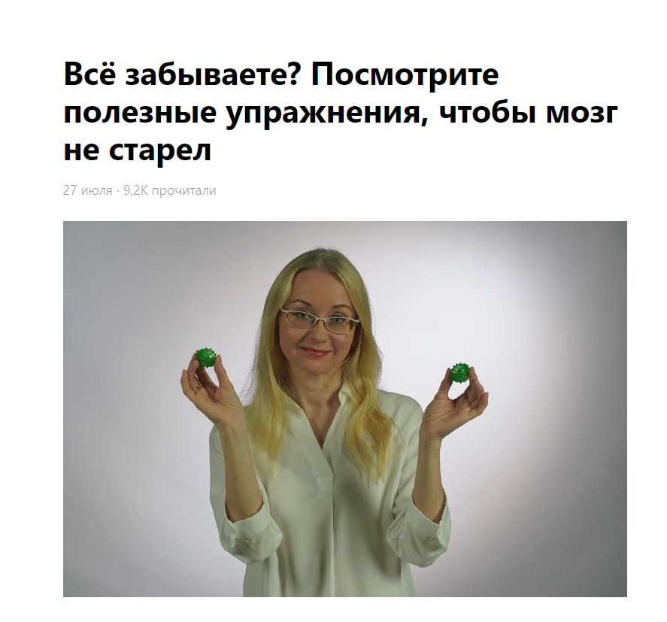
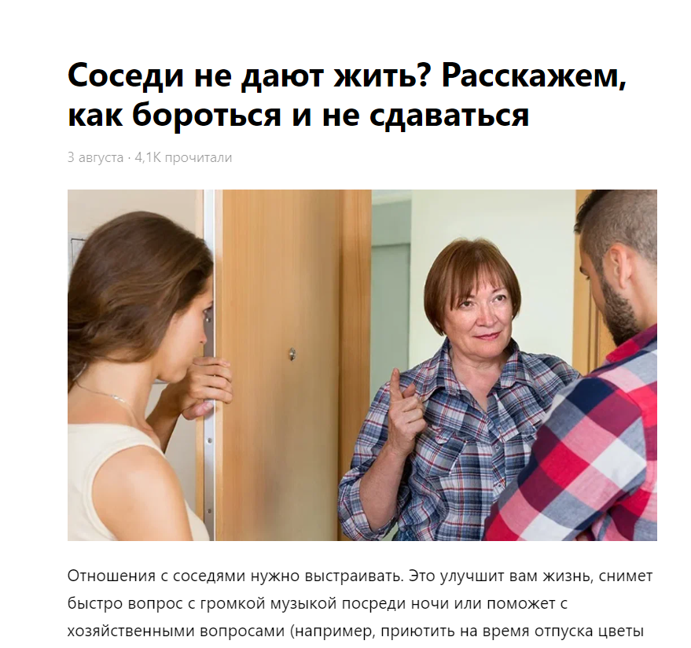
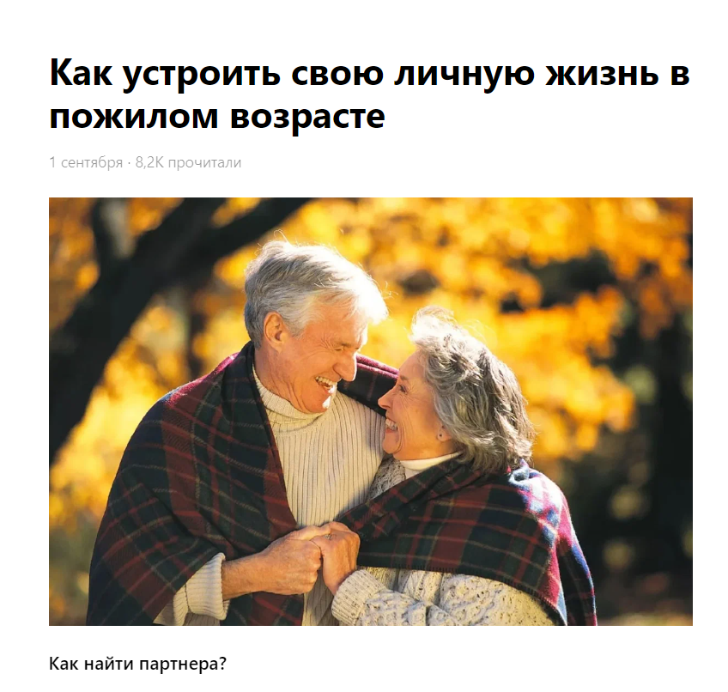
Прочие скриншоты размещенных видео с видимым количеством просмотров прилагаются отдельным файлом.

Количественные показатели по брошюрам:
ВКонтакте
"Конфликт поколений"
https://vk.com/wall-87357087_1937
290
"Как побороть тревожность"
https://vk.com/wall-87357087_1939
273
"Как устроить свою личную жизнь в пожилом возрасте"
https://vk.com/wall-87357087_1945
202
"Как дружить с управляющей компанией и соседями"
https://vk.com/wall-87357087_1946
250
"Гении с ограниченными возможностями"
https://vk.com/wall-87357087_1949
247
Сад вашей мечты
https://vk.com/wall-87357087_1954
232
" Упражнения для профилактики возрастных изменений мозга"
https://vk.com/wall-87357087_1957
226
"Правила безопасности в лесу"
https://vk.com/wall-87357087_1959
543
"Первая помощь"
https://vk.com/wall-87357087_1960
204
Одноклассники
"Конфликт поколений"
https://ok.ru/uspnn/topic/155333906987254
1200
"Как побороть тревожность"
https://ok.ru/uspnn/topic/155346877675766
776
"Как устроить свою личную жизнь в пожилом возрасте"
https://ok.ru/uspnn/topic/155369734600950
826
"Как дружить с управляющей компанией и соседями"
https://ok.ru/uspnn/topic/155372929349878
887
"Гении с ограниченными возможностями"
https://ok.ru/uspnn/topic/155380937324790
1000
Сад вашей мечты
https://ok.ru/uspnn/topic/155416801245430
737
" Упражнения для профилактики возрастных изменений мозга"
https://ok.ru/uspnn/topic/155423096436982
1100
"Правила безопасности в лесу"
https://ok.ru/uspnn/topic/155443042318582
858
"Первая помощь"
https://ok.ru/uspnn/topic/155443175815414
498

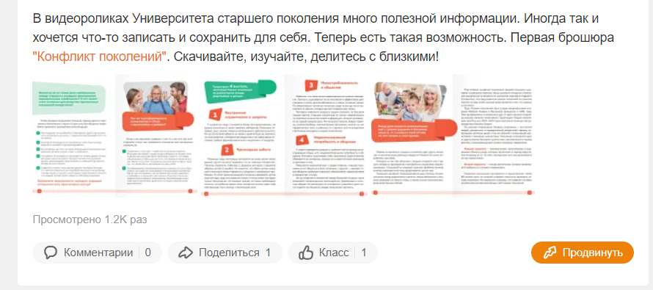
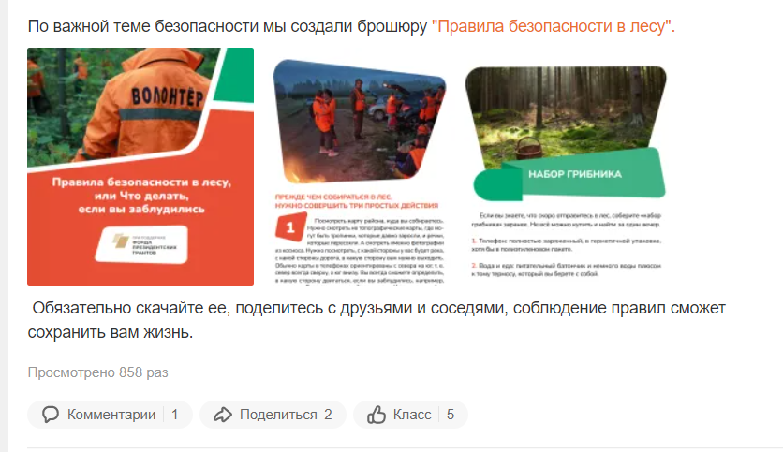
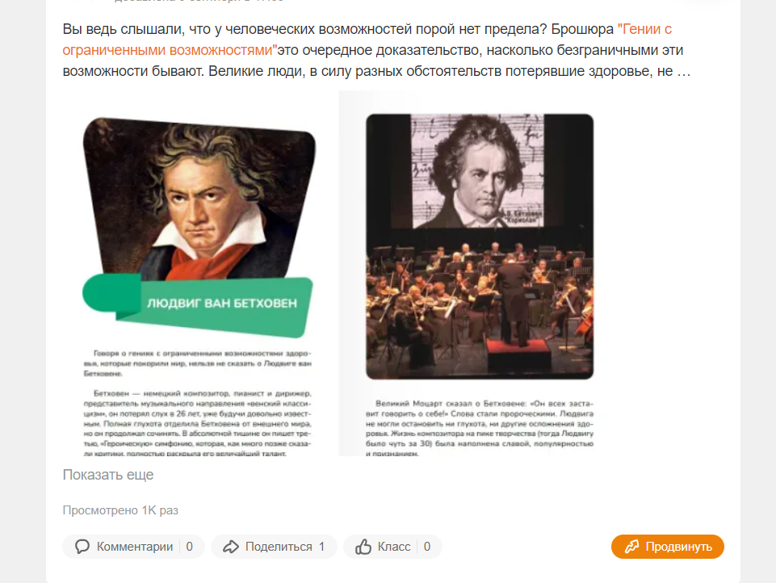

Все брошюры в электронном виде прилагаются отдельным файлом.
Итого по результатам просмотров видеолекций и брошюр на онлайн-ресурсах было охвачено 66100 человек серебряного возраста. Если к ним добавить людей, прочитавших напечатанные брошюры (с учетом, что одну брошюру прочитало минимум два человека), а это 41600 человек, то общий информационный охват проекта 107700 человек!
Но это лишь сухие цифры, реальные показатели взаимодействия намного больше. Люди делились ссылками на видеолекции и на брошюры, делали репосты на свои страницах в социальных сетях, писали комментарии, ставили лайки, рассказывали знакомым, близким и друзьям. Высокие показатели активности людей старшего поколения наглядно демонстрируют востребованность проекта. К тому же, все видеолекции и брошюры, размещенные онлайн, продолжают ежедневно набирать все новые и новые просмотры, что несомненно приведет к значительному увеличению достигнутых показателей.
Организация на реализацию проекта за весь срок реализации проекта использовала собственные средства в размере 747 717р.80коп.
Общие выводы по результатам реализации проекта.
Главным социальным эффектом от реализации проекта «Университет старшего поколения» можно считать сокращение дистанции между поколениями, понимание людьми более возрастной категории современных тенденций и направлений развития общества. Наибольший отклик вызвали темы профилактики деменции и поиска партнера, а значит наши бабушки и дедушки настроены не просто на продолжительную жизнь, но и на жизнь активную и счастливую. Живейший интерес вызывают темы искусства, психологии, ухода за собственным садом. Люди не замыкаются в себе, стремятся сделать свое существование ярким, насыщенным, полноценным.
Немаловажную роль играют комментарии к выложенным материалам, люди делятся опытом, им интересно пообщаться друг с другом. Даже проживая на разных улицах и в разных городах, они чувствуют, что их объединяют общие возрастные проблемы, а значит они уже не одиноки, не один на один с этим миром.
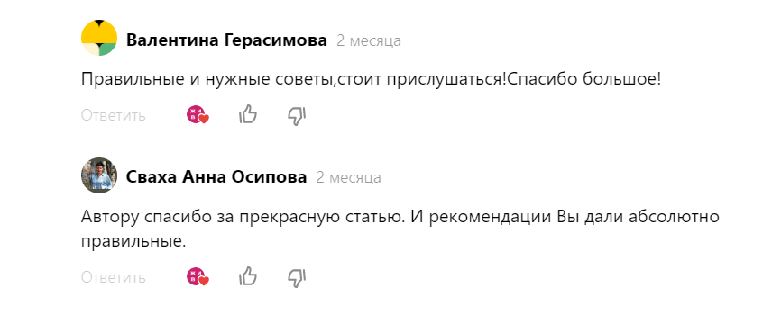
В среде пожилых людей проект «Университет старшего поколения» пользуется неизменной любовью и уважением, они с нетерпением ждут очередных лекций, любят делиться впечатлениями на страницах в социальных сетях, многие говорят, что вместе с УСП к ним пришла вторая молодость. УСП – нужный и востребованный проект, ведь старость однажды придет к каждому человеку, и от таких социальных проектов будет зависеть, будет ли она обреченной и одинокой или активной и полноценной.
Весь созданный контент был адаптирован под восприятие старшей возрастной группой, лекции и брошюры просты и понятны. В шумном информационном потоке, который сейчас в основном производят для молодых, именно проект УСП для пожилого человека - необходимая стабильность и отдушина.
В доступной форме, мягко и лояльно бабушкам и дедушкам объясняются разные жизненные моменты, а психологи помогают справиться со стрессом, демонстрируя простые приемы психологической коррекции состояния.
Каждый третий житель России – пенсионер, но, пересекая черту пенсионного возраста, пожилой человек мгновенно оказывается за бортом активной жизни, меняется его социальная роль, а следом и общий уровень существования. Где, как не в интернете в проекте УСП, они найдут для себя спасительный круг, который поможет им адаптироваться к современной жизни, поможет вновь почувствовать себя полноценным ее членом.
Жизнь пожилого человека, попадающего в программу «Университета старшего поколения», становится более осмысленной: он владеет цифровыми технологиями, он может контролировать свою жизнь и свои эмоции. С помощью обучающих лекций он расширяет свой кругозор, обретает современный опыт, открывает для себя много нового, интересного и важного.
Для экономики любой развивающейся страны люди преклонного возраста являются ценным и продуктивным ресурсом. И проект УСП вносит свой посильный вклад в активное долголетие пенсионеров.

! Каждое видео проекта «Университет старшего поколения» и каждая брошюра сопровождались следующей информацией: «Данное видео (или данная брошюра) выпущено в рамках реализации подпрограммы «Поддержка социально ориентированных некоммерческих организаций в Нижегородской области» государственной программы «Социальная поддержка граждан Нижегородской области». Реализовано при софинансировании Фонда президентских грантов».

Исполнительный директор П.Л.Варенкин

